Nguyễn Tấn Thái Dương – 21049641

Lab4_2_a

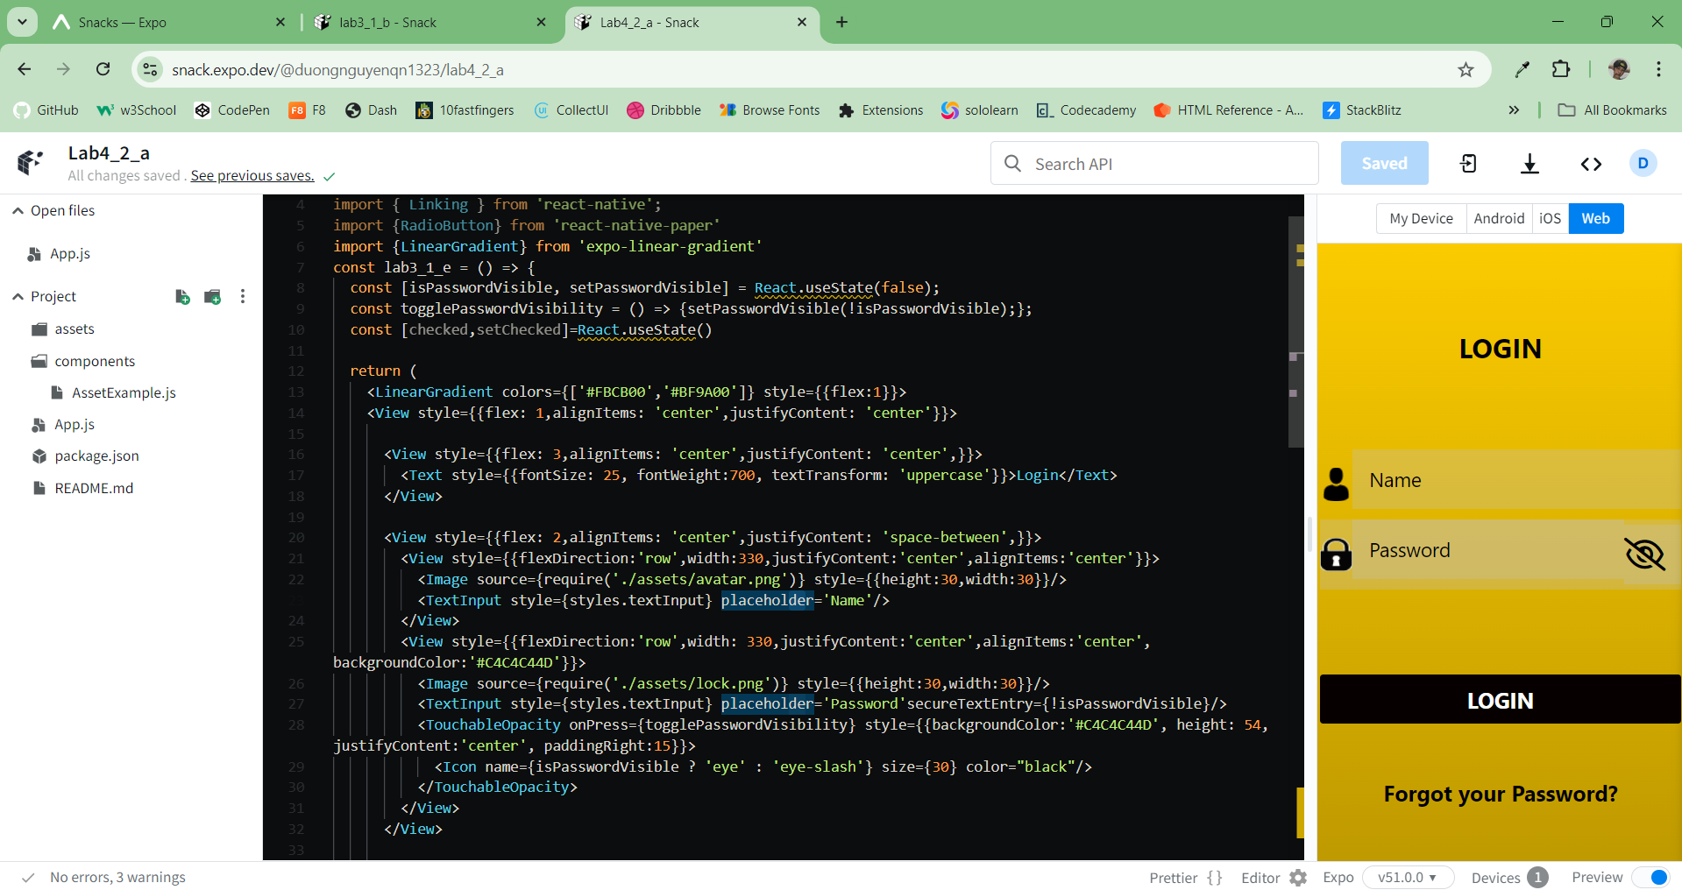

Lab4_Tiki_Ok

